L2_3.3.2 Suchalgorithmen prüfen

1 Gegeben ist das Array zahlen, das die natürlichen Zahlen von 80 bis 90 enthält.
zahlen = [80, 81, 82, 83, 84, 85, 86, 87, 88, 89, 90]
Mit Hilfe eines Programms soll geprüft werden, welche dieser Zahlen durch 3 teilbar sind. Zur Lösung des beschriebenen Problems wurde bereits folgendes Struktogramm entwickelt:

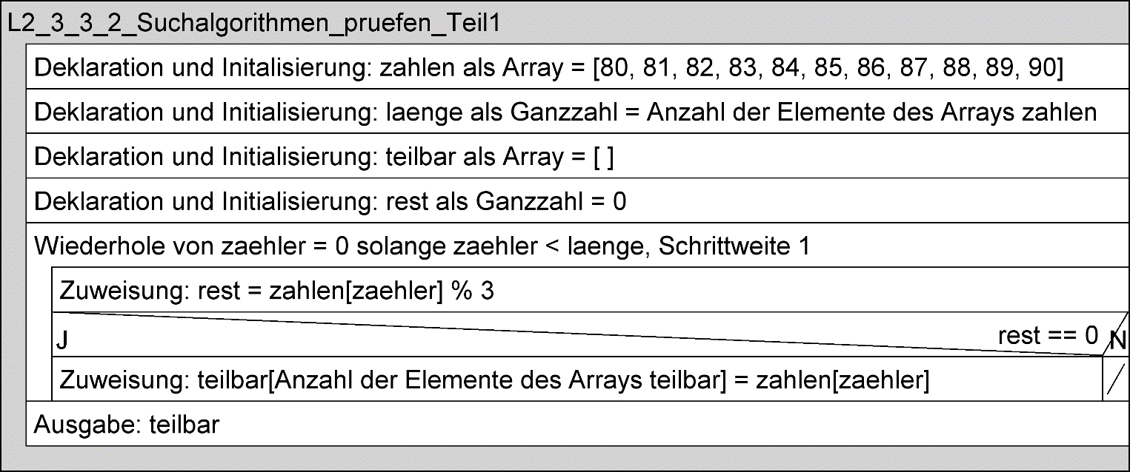

Hinweis: Der Ausdruck zahl1 Modulo zahl2 liefert den Rest, den die Division von
zahl1 geteilt durch zahl2 ergibt.
Beispiel: 20 Modulo 7 liefert den Wert 6
20 : 7 = 2, Rest 6 (7 * 2 + 6 = 20)

1.1 Führen Sie einen Schreibtischtest durch, indem Sie folgende Tabelle ausfüllen:

zaehler | zahlen[zaehler] | rest | teilbar
0 | 80 | 2 | [ ]
1 | 81 | 0 | [81]
2 | 82 | 1 | [81]
3 | 83 | 2 | [81]
4 | 84 | 0 | [81, 84]
5 | 85 | 1 | [81, 84]
6 | 86 | 2 | [81, 84]
7 | 87 | 0 | [81, 84, 87]
8 | 88 | 1 | [81, 84, 87]
9 | 89 | 2 | [81, 84, 87]
10 | 90 | 0 | [81, 84, 87, 90]

1.2 Implementieren Sie den Programmcode gemäß des abgebildeten Struktogramms.
Für die Modulorechnung wird in den meisten Programmiersprachen das % -Zeichen als Operator verwendet. Der Ausdruck zahl1 Modulo zahl2 wird somit folgendermaßen codiert:
zahl1 % zahl2
Verwenden Sie für die Implementierung Ihrer Lösung die Datei L2_3_3_2_vorlage_suchalgorithmen_pruefen_teil1.html, die Ihnen im Ordner Aufgaben/Vorlagen in digitaler Form vorliegt.
Speichern Sie Ihre Lösung in Ihrem Ergebnisordner unter dem Namen
L2_3_3_2_suchalgorithmen_pruefen_teil1.html.

zahlen = [80, 81, 82, 83, 84, 85, 86, 87, 88, 89, 90]

laenge = len(zahlen)
teilbar = []
rest = 0

for zaehler in range(laenge):
rest = zahlen[zaehler] % 3
if rest == 0:
teilbar.append(zahlen[zaehler])

print(teilbar)

2 Ihnen liegt folgendes Struktogramm zur Analyse vor:
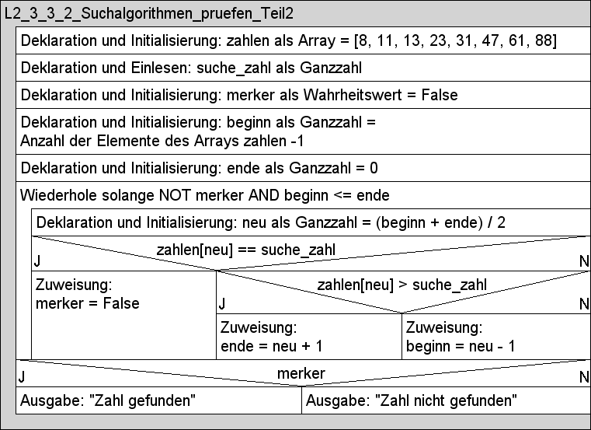

2.1 Nennen Sie die Zielsetzung des dargestellten Algorithmus.
Binäre Suche einer Zahl in einem Array.

2.2 Analysieren Sie die einzelnen Anweisungen des dargestellten Algorithmus und lokalisieren Sie vorhandene logische Fehler.

Deklaration und Initialisierung: beginn als Ganzzahl =
Anzahl der Elemente des Arrays zahlen – 1
beginn als Ganzzahl = 0
Deklaration und Initialisierung: ende als Ganzzahl = 0
ende als Ganzzahl = Anzahl der Elemente des Arrays zahlen - 1
Zuweisung: merker = falsch
merker = wahr
Zuweisung: ende = neu + 1
ende = neu - 1
Zuweisung: beginn = neu – 1
ende = neu + 1

